**SE51**

**Xây dựng hệ thống quản lý bán hàng trực tuyến tương tự FPTShop**

**Software Requirements Specification**

Version 3.0

Nhóm 2: Lê Anh Đào

Võ Văn Hùng

Nguyễn Ngọc Phong

Phan Văn Nghĩa

Phan Thanh Minh

Mục lục

1. DOCUMENT HISTORY 4

2. REFERENCE DOCUMENTS 4

3. DISTRIBUTION LIST AND APPROVALS 4

4. INTRODUCE 4

4.1 Mục đích 4

4.2 Phạm vi 5

5. OVERVIEW 5

5.1 Actors 5

5.2 System Use Case Diagram 6

5.2.1 Chức năng xem trang chủ- Use Case Diagram 7

5.2.2 Chức năng quản lý đơn hàng- Use Case Diagram 7

5.2.3 Chức năng quản lý sản phẩm- Use Case Diagram 8

5.2.4 Chức năng thống kê - Use Case Diagram 8

5.2.5 Chức năng quản lý danh mục- Use Case Diagram 9

5.2.6 Chức năng quản lý hãng sản xuất- Use Case Diagram 9

5.2.7 Chức năng quản lý account- Use Case Diagram 10

5.3 System Pages Flow 10

6. FUNTIONAL DESCRIPTION 12

6.1 Đăng nhập 12

6.2 Đăng xuất 13

6.3 Quản lý đơn hàng(user) 14

6.4 Quản lý đơn hàng (admin) 16

6.5 Quản lý sản phẩm 20

6.5.1 Thêm sản phẩm 23

6.5.2 Sửa sản phẩm: 26

6.6 Quản lý danh mục 29

6.7 Quản lý hãng sản xuất 32

6.8 Quản lý account 35

6.9 Thống kê 38

6.10 Giao diện bán hàng 41

6.11 Giao diện thông tin sản phẩm 46

6.12 Giao diện đặt hàng 49

7. NON-FUNCTIONAL REQUIREMENTS AND OTHERS 51

7.1 Performance 51

7.2 Scalability 51

7.3 Security 51

7.4 Infrastructure 51

7.5 Browser 51

7.6 Reliability 51

7.7 Purchased Components 51

7.8 Interfaces 51

7.9 Extensibility 52

7.10 Language 52

# FUNTIONAL DESCRIPTION

Đăng nhập

Đăng xuất

Xem thời khóa biểu cá nhân

### Giáo viên xem thời khóa biểu cá nhân

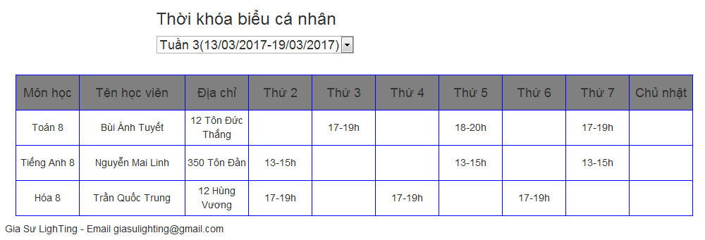

|  |  |  |  |  |  |
| --- | --- | --- | --- | --- | --- |
| **Giao diện chính** | Giao diện thời khóa biểu cá nhân. | | | | |
| **Mô tả** | Hiển thị thời khóa biểu cá nhân của giáo viên. | | | | |
| **Cách truy cập** | Khi nhấn vào […] | | | | |
| **Nội dung giao diện** | | | | | |
| **Mục** | **Kiểu** | | **Dữ liệu** | **Mô tả** | |
| Thời khóa biểu cá nhân | Label – String(30) | |  | Thời khóa biểu cá nhân. | |
| Tuần 3(13/03/2017-19/03/2017) | ComboBox – String(30) | |  | Chọn thời gian cần xem. | |
| Môn học | Label – String(20) | |  | Tên môn học. | |
| Tên học viên | Label – String(20) | |  | Tên học viên. | |
| Địa chỉ | Label – String(20) | |  | Địa chỉ dạy. | |
| Thứ 2 | Label – String(20) | |  | Thứ 2. | |
| Thứ 3 | Label – String(20) | |  | Thứ 3. | |
| Thứ 4 | Label – String(20) | |  | Thứ 4. | |
| Thứ 5 | Label – String(20) | |  | Thứ 5. | |
| Thứ 6 | Label – String(20) | |  | Thứ 6. | |
| Thứ 7 | Label – String(20) | |  | Thứ 7. | |
| Chủ nhật | Label – String(20) | |  | Chủ nhật. | |
| **Hành động** | | | | | |
| **Tên hành động** | **Mô tả** | **Thành công** | | | **Thất bại** |
| Tuần 3(13/03/2017-19/03/2017) | Chọn khoảng thời gian cần xem. | Hiển thị thời gian được chọn.  Hiển thị thời khóa biểu trong khoảng thời gian đã chọn. | | |  |

### Học viên xem thời khóa biểu cá nhân

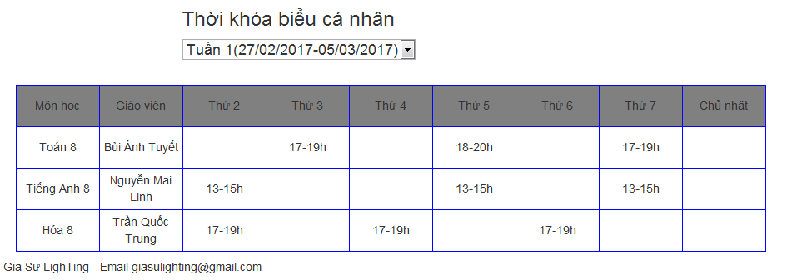

|  |  |  |  |  |  |
| --- | --- | --- | --- | --- | --- |
| **Giao diện chính** | Giao diện thời khóa biểu cá nhân. | | | | |
| **Mô tả** | Hiển thị thời khóa biểu cá nhân của học viên. | | | | |
| **Cách truy cập** | Khi nhấn vào […] | | | | |
| **Nội dung giao diện** | | | | | |
| **Mục** | **Kiểu** | | **Dữ liệu** | **Mô tả** | |
| Thời khóa biểu cá nhân | Label – String(30) | |  | Thời khóa biểu cá nhân. | |
| Tuần 1(27/02/2017-05/03/2017) | ComboBox – String(30) | |  | Chọn thời gian cần xem. | |
| Môn học | Label – String(20) | |  | Tên môn học. | |
| Giáo viên | Label – String(20) | |  | Tên giáo viên. | |
| Thứ 2 | Label – String(20) | |  | Thứ 2. | |
| Thứ 3 | Label – String(20) | |  | Thứ 3. | |
| Thứ 4 | Label – String(20) | |  | Thứ 4. | |
| Thứ 5 | Label – String(20) | |  | Thứ 5. | |
| Thứ 6 | Label – String(20) | |  | Thứ 6. | |
| Thứ 7 | Label – String(20) | |  | Thứ 7. | |
| Chủ nhật | Label – String(20) | |  | Chủ nhật. | |
| **Hành động** | | | | | |
| **Tên hành động** | **Mô tả** | **Thành công** | | | **Thất bại** |
| Tuần 1(27/02/2017-05/03/2017) | Chọn khoảng thời gian cần xem. | Hiển thị thời gian được chọn.  Hiển thị thời khóa biểu trong khoảng thời gian đã chọn. | | |  |

Điểm danh

### 

|  |  |  |  |  |  |  |
| --- | --- | --- | --- | --- | --- | --- |
| Giao diện | | Giao diện điểm danh. | | | | |
| Mô tả | | Điểm danh buổi dạy học. | | | | |
| Cách truy cập | | Khi nhấn vào […] | | | | |
| Nội dung giao diện | | | | | | |
| Mục | **Kiểu** | | **Dữ liệu** | | **Mô tả** | |
| Buổi dạy thứ | Label – String(20) | |  | | Số thứ tự của buổi dạy. | |
| Điểm danh dạy | Label – String(20) | |  | | Điểm danh buổi dạy học. | |
| --Chọn-- | ComboBox | |  | | Trạng thái vắng hay không. | |
| Themhang | Button | | “themHang” | | Thêm buổi dạy học. | |
| Hành động | | | | | | |
| Tên hành động | **Mô tả** | | | **Thành công** | | **Thất bại** |
| --Chọn-- | Chọn trạng thái vắng hay không. | | | Hiển thị “Vắng” hoặc “Có dạy” | |  |
| Themhang | Nhấn chuột vào nút “Themhang” | | | Hiển thị thêm một buổi dạy học. | |  |

Học online

### Chọn kiến thức cần học

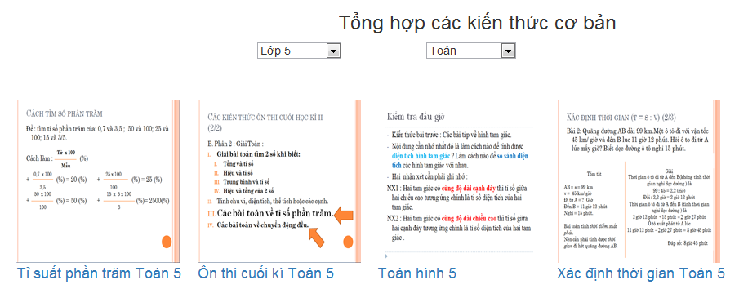

|  |  |  |  |  |  |  |
| --- | --- | --- | --- | --- | --- | --- |
| Giao diện | | Giao diện học online. | | | | |
| Mô tả | | Hiển thị danh sách các bài học online. | | | | |
| Cách truy cập | | Khi nhấn vào […] | | | | |
| Nội dung giao diện | | | | | | |
| Mục | **Kiểu** | | **Dữ liệu** | | **Mô tả** | |
| Tổng hợp các kiến thức cơ bản | Label – String(30) | |  | | Tổng hợp các kiến thức cơ bản. | |
| Lớp 5 | ComboBox | |  | | Chọn lớp. | |
| Toán | ComboBox | |  | | Chọn môn học. | |
| Image 1 | Link – String(20) | |  | | Hình ảnh bài học, chuyển sang trang chi tiết bài học khi được chọn. | |
| Hành động | | | | | | |
| Tên hành động | **Mô tả** | | | **Thành công** | | **Thất bại** |
| Image 1 | Link chuyển sang trang chi tiết bài học của Image 1. | | | Hiển thị giao diện bài học. | |  |

### Học chi tiết

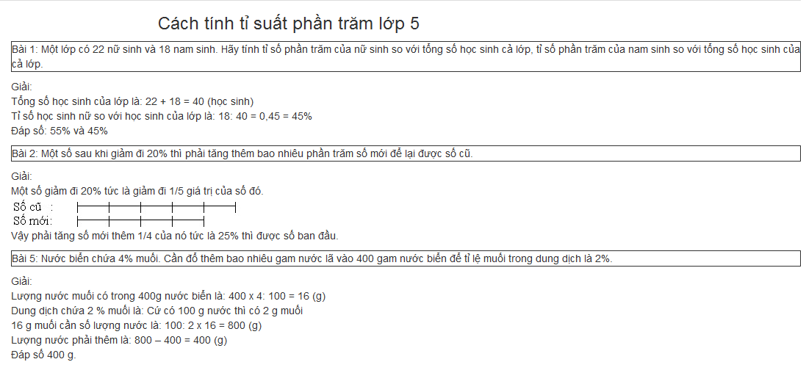

Tìm giáo viên theo yêu cầu

### 

|  |  |  |  |  |  |  |
| --- | --- | --- | --- | --- | --- | --- |
| Giao diện | | Giao diện tìm giáo viên. | | | | |
| Mô tả | | Tìm giáo viên theo yêu cầu. | | | | |
| Cách truy cập | | Khi nhấn vào […] | | | | |
| Nội dung giao diện | | | | | | |
| Mục | **Kiểu** | | **Dữ liệu** | | **Mô tả** | |
| Tìm giáo viên | Label – String(30) | |  | | Tìm giáo viên. | |
| Dạy lớp | Label – String(30) | |  | | Dạy lớp. | |
| Trình độ | Label – String(30) | |  | | Trình độ của giáo viên. | |
| Giới tính | Label – String(30) | |  | | Giới tính. | |
| Yêu cầu ngoại hình | Label – String(30) | |  | | Yêu cầu về ngoại hình giáo viên. | |
| Quê quán | Label – String(30) | |  | | Quê quán. | |
| Khu vực | Label – String(30) | |  | | Khu vực. | |
| --Chọn-- | ComboBox | |  | | Chọn lớp. | |
| --Chọn-- | ComboBox | |  | | Chọn trình độ. | |
| Nam | RadioButton | |  | | Giới tính nam. | |
| Nữ | RadioButton | |  | | Giới tính nữ. | |
| Yêu cầu ngoại hình | TextArea- String(500) | |  | | Nhập yêu cầu ngoại hình. | |
| --Chọn-- | ComboBox | |  | | Chọn quê quán. | |
| --Chọn-- | ComboBox | |  | | Chọn khu vực. | |
| Tìm | Button | |  | | Thực hiện hành động tìm kiếm theo yêu cầu nhập của người dùng. | |
| Hành động | | | | | | |
| Tên hành động | **Mô tả** | | | **Thành công** | | **Thất bại** |
| Tìm | Để thực hiện chức năng này người dùng cần thực hiện các bước sau:   * Bước 1: Nhập các từ khóa cần tìm kiếm. * Bước 2: Nhấn nút “Tìm” để hệ thống bắt đầu tìm kiếm. | | | Nếu có giáo viên được tìm thấy hệ thống sẽ trả về thông tin các giáo viên tìm được. | | Thông báo “Không tìm thấy kết quả” |

## Xem thông tin giáo viên

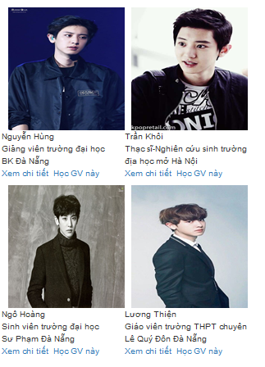

|  |  |  |  |  |  |  |
| --- | --- | --- | --- | --- | --- | --- |
| Giao diện | | Giao diện thông tin giáo viên. | | | | |
| Mô tả | | Xem thông tin giáo viên. | | | | |
| Cách truy cập | | Khi nhấn vào […] | | | | |
| Nội dung giao diện | | | | | | |
| Mục | **Kiểu** | | **Dữ liệu** | | **Mô tả** | |
| Image 1 | Link – String(30) | |  | | Hình ảnh giáo viên, chuyển sang trang thông tin chi tiết của giáo viên khi được chọn. | |
| Image 2 | Link – String(30) | |  | | Hình ảnh giáo viên, chuyển sang trang thông tin chi tiết của giáo viên khi được chọn. | |
| Image 3 | Link – String(30) | |  | | Hình ảnh giáo viên, chuyển sang trang thông tin chi tiết của giáo viên khi được chọn. | |
| Image 4 | Link – String(30) | |  | | Hình ảnh giáo viên, chuyển sang trang thông tin chi tiết của giáo viên khi được chọn. | |
| Hành động | | | | | | |
| Tên hành động | **Mô tả** | | | **Thành công** | | **Thất bại** |
| Image 1 | Link chuyển sang trang chi tiết giáo viên của Image 1. | | | Hiển thị giao diện chi tiết giáo viên. | |  |
| Image 2 | Link chuyển sang trang chi tiết giáo viên của Image 2. | | | Hiển thị giao diện chi tiết giáo viên. | |  |
| Image 3 | Link chuyển sang trang chi tiết giáo viên của Image 3. | | | Hiển thị giao diện chi tiết giáo viên. | |  |
| Image 4 | Link chuyển sang trang chi tiết giáo viên của Image 4. | | | Hiển thị giao diện chi tiết giáo viên. | |  |

## Đăng kí học

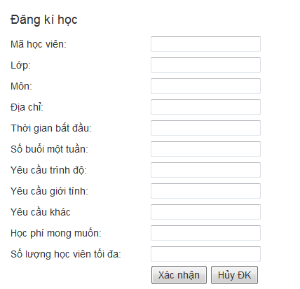

|  |  |  |  |  |  |  |
| --- | --- | --- | --- | --- | --- | --- |
| Giao diện | | Giao diện đăng ký học. | | | | |
| Mô tả | | Đăng ký học. | | | | |
| Cách truy cập | | Khi nhấn vào […] | | | | |
| Nội dung giao diện | | | | | | |
| Mục | **Kiểu** | | **Dữ liệu** | | **Mô tả** | |
| Đăng ký học | Label – String(30) | |  | | Đăng ký học. | |
| Mã học viên | Label – String(30) | |  | | Mã học viên. | |
| Lớp | Label – String(30) | |  | | Lớp. | |
| Môn | Label – String(30) | |  | | Môn. | |
| Địa chỉ | Label – String(30) | |  | | Địa chỉ. | |
| Thời gian bắt đầu | Label – String(30) | |  | | Thời gian bắt đầu. | |
| Số buổi một tuần | Label – String(30) | |  | | Số buổi một tuần. | |
| Yêu cầu trình độ | Label – String(30) | |  | | Yêu cầu trình độ. | |
| Yêu cầu giới tính | Label – String(30) | |  | | Yêu cầu giới tính. | |
| Yêu cầu khác | Label – String(30) | |  | | Yêu cầu khác. | |
| Học phí mong muốn | Label – String(30) | |  | | Học phí mong muốn. | |
| Số lượng học viên tối đa | Label – String(30) | |  | | Số lượng học viên tối đa. | |
| Mã học viên | TextField – String(20) | |  | | Mã học viên. | |
| Lớp | TextField – String(10) | |  | | Lớp. | |
| Môn | TextField – String(20) | |  | | Môn. | |
| Địa chỉ | TextField – String(100) | |  | | Địa chỉ. | |
| Thời gian bắt đầu | Date time | |  | | Thời gian bắt đầu. | |
| Số buổi một tuần | Number | |  | | Số buổi một tuần. | |
| Yêu cầu trình độ | TextField – String(100) | |  | | Yêu cầu trình độ giáo viên. | |
| Yêu cầu giới tính | TextField – String(5) | |  | | Yêu cầu giới tính giáo viên. | |
| Yêu cầu khác | TextArea – String(1000) | |  | | Yêu cầu khác về giáo viên. | |
| Học phí mong muốn | Number | |  | | Học phí mong muốn. | |
| Số lượng học viên tối đa | Number | |  | | Số lượng học viên tối đa. | |
| Xác nhận | Button | | “dangKyHoc” | | Xác nhận đăng ký học. | |
| Hủy ĐK | Button | | “huyDangKyHoc” | | Hủy quá trình đăng ký học. | |
| Hành động | | | | | | |
| Tên hành động | **Mô tả** | | | **Thành công** | | **Thất bại** |
| Xác nhận | Button để xác định quá trình đăng ký học. | | | Thông báo “Đăng ký học thành công”. | | Thông báo lỗi. |
| Hủy ĐK | Button để hủy quá trình đăng ký học. | | | Hiển thị giao diện quản lý tài khoản. | |  |

Thanh toán

# 

|  |  |  |  |  |  |  |
| --- | --- | --- | --- | --- | --- | --- |
| Giao diện | | Giao diện thanh toán. | | | | |
| Mô tả | | Thanh toán. | | | | |
| Cách truy cập | | Khi nhấn vào […] | | | | |
| Nội dung giao diện | | | | | | |
| Mục | **Kiểu** | | **Dữ liệu** | | **Mô tả** | |
| Đăng ký thành công, bạn có muốn thanh toán ngay bây giờ không? | Label – String(100) | |  | | Đăng ký thành công, bạn có muốn thanh toán ngay bây giờ không? | |
| Nhấn nút thanh toán bên dưới | Label – String(50) | |  | | Nhấn nút thanh toán bên dưới. | |
| Thanh toán | Button | |  | |  | |
| Hành động | | | | | | |
| Tên hành động | **Mô tả** | | | **Thành công** | | **Thất bại** |
| Thanh toán | Xác nhận quá trình thanh toán. | | | Thông báo “Thanh toán thành công” | | Thông báo lỗi. |

NON-FUNCTIONAL REQUIREMENTS AND OTHERS

Performance

|  |  |
| --- | --- |
| No. | Requirement |
| 1. | Cho phép nhiều người cùng đăng nhập vào hệ thống |

Scalability

|  |  |
| --- | --- |
| No. |  |
| 1. |  |
| 2. |  |

Security

|  |  |
| --- | --- |
| No. | Requirement |
| 1. | Sử dụng tài khoản để đăng nhập vào hệ thống quản lý. Gồm 2 loại: Admin, user. Mỗi loại sẽ có một số quyền riêng. |
| 2. | Các dữ liệu về tài khoản được lưu trong cơ sở dữ liệu và được bảo mật |
| 3. | Mật khẩu được mã hóa MD5 để đảm bảo tính bảo mật thông tin. |

Infrastructure

|  |  |
| --- | --- |
| No. | Requirement |
| 1. | Các dữ liệu được lưu trong các cơ sở dữ liệu và được sao lưu thường xuyên và được phục hồi khi cần. |

Browser

|  |  |
| --- | --- |
| No. | Requirement |
| 1. | Trình duyệt Firefox từ 3.0 trở lên, chrome, cốc cốc, IE từ bản 6.0 trở lên |
| 2. | Javascript phải được bật |

Reliability

|  |  |
| --- | --- |
| No. | Requirement |
| 1. | Website chạy tốt, thông tin chính xác, dễ dàng sử dụng. |

Purchased Components

|  |  |
| --- | --- |
| No. | Requirement |
| 1. | Host, tên miền. |

Interfaces

|  |  |
| --- | --- |
| No. | Requirement |
| 1. | Giao diện bắt mắt, dễ sử dụng, thân thiện với người dùng. |
| 2. | Sử dụng đồng nhất màu sắc, font chữ. |

Extensibility

|  |  |
| --- | --- |
| No. | Requirement |
| 1. |  |

Language

|  |  |
| --- | --- |
| No. | Requirement |
| 1. | Tiếng Việt. |